Лабораторная работа и задание 8
Тема: Элементы пользовательского интерфейса MSWord. Создание, сохранение документа. Копирование, перемещение фрагментов текста. Форматирование текста.
Цель работы: Приобретение знаний по теме 5.1:. «Прикладное программное обеспечение. Текстовый процессор Microsoft Word, основные инструменты».

Методические указания:
- Создайте документ Word с помощью команды File - > Создать - > Документ Microsoft Word (можно также вызвать контекстное меню щелчком правой клавиши мыши в рабочей области папки и выбрать команду Создать- > …). Введите имя документа: Лабораторная работа в Word №1. Откройте созданный документ.
- Кнопка Microsoft Office.  Эта кнопка, расположенная в левом верхнем углу окна приложения Word, служит для вызова меню команд: создания, сохранения, печати, преобразования текущего документа и т. п.
- Выберите меню - вкладку Главная. Основной заменой меню и панелей инструментов в Office Word 2007 служит «лента». Она разработана для облегчения доступа к командам и состоит из вкладок, связанных с определенными целями или объектами. Каждая вкладка, в свою очередь, состоит из нескольких групп инструментов. По сравнению с меню и панелями инструментов «лента» вмещает значительно больше содержимого — кнопок, коллекций, элементов диалоговых окон и т.д. ОТВЕТЬТЕ НА ВОПРОС: - Какие группы инструментов расположены на вкладке Главная?
- Введите нижеприведенный текст:
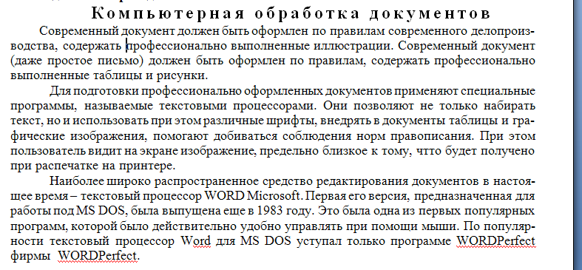

  - Выполните команду Сохранить в меню Кнопка Office или на панели быстрого доступа: 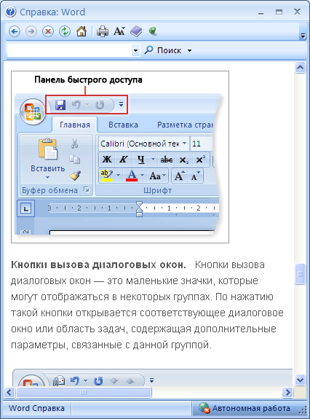
Обратите внимание на строку состояния, расположенную в нижней части. Откройте контекстное меню, щелчком правой клавишей мыши на строке состояния. Откройте окно статистики.
ОТВЕТЬТЕ НА ВОПРОСЫ: - Число слов в тексте? Число знаков с пробелами в тексте?

  - Выделите заголовок текста, и выполните команду панели Шрифт - > Регистр. В появившемся списке Регистр установите опцию ВСЕ ПРОПИСНЫЕ.
  - Выберите вкладку Разметка страницы. ОТВЕТЬТЕ НА ВОПРОС: - Какие группы инструментов расположены на этой вкладке?
  - На панели Параметры страницы выберите - > Расстановка переносов. В списке, установите переключатель Авто - автоматической расстановки переносов.
  - Выполните выделение текста различными способами: а) с помощью левой клавишей мыши; б) Щелкните левой клавишей мыши в начале текста, затем нажмите клавишу Shift, и удерживая ее нажатой, щелкните в конце текста. в) Выполните выделение текста левой клавишей мыши, удерживая нажатой клавишу Alt. Выделите прямоугольником текст по вертикали, затем по горизонтали.
  - Выполните копирование первого абзаца в конец всего текста . Копирование выполните с помощью команд Копировать, Вставить. Выполните копирование второго абзаца с помощью правой клавиши мыши ниже третьего абзаца.
  - Переместите второй абзац выше первого абзаца с помощью команд Вырезать, Вставить. ОТВЕТЬТЕ НА ВОПРОС: - Как можно выполнить то же самое с помощью левой клавиши мыши?
  - Отмените изменения, нажатием кнопки Отменить ввод на стандартной панели инструментов, или выполнив команду Отменить ввод. Верните изменения, выполнив команду Повторить ввод. ОТВЕТЬТЕ НА ВОПРОС: - Какие сочетания клавиш можно использовать для выполнения этих команд?
  - Выделите заголовок текста Компьютерная обработка документов и измените его межсимвольный интервал. Для этого выберите команду меню Формат- > Шрифт. Откройте в окне Шрифт вкладку Интервал, выберите в поле Интервал опцию Разреженный, установите рядом в соседнем поле на 2 пт.
  - Выполните форматирование абзацев, измените шрифты, размеры шрифтов, измените цвет текста для каждого абзаца. Используйте команды панели Шрифт (Например, выберите шрифты Monotype Korsiva или Arial) и кнопки на панели инструментов форматирования.
  - Выполните выравнивание первого абзаца По левому краю. Второй абзац – По центру, третий абзац – По ширине. ОТВЕТЬТЕ НА ВОПРОС: - Как называется панель и соответствующее диалоговое окно, связанное с этими командами?
    - В нижней части страницы установите выравнивание По правому краю и введите текст: Работу выполнил студент группы ... и добавьте свою фамилию.
  - Выделите первый абзац и измените его междустрочный интервал на полуторный, выполнив команду Формат - >Абзац - >Отступы и Интервалы. В области Интервал в поле Междустрочный установите Полуторный. Или щелкните на панели Форматирования кнопку Междустрочный и выберите в списке значение 1,5.
- Выделите второй абзац, установите для него междустрочный интервал 1,75 (это значение введите в поле значение диалогового окна Абзац)
- Выделите третий абзац. Выберите кнопку - > Граница команду - > Граница и заливка. В диалоговом окне Граница и заливка выберите вкладку Граница. В этом окне выберите Тип рамка, затем выберите в списке тип линии, его цвет и толщину. В поле Применить к должно быть установлено к абзацу. На вкладке Заливка выберите цвет заливку, можно установить также узор, дополнительно к заливке.
- Установите границу для всей страницы. Для этого, в окне Граница и заливка выберите вкладку Страница. Установите также тип рамка, затем выберите тип и цвет линии, или выберите рисунок в списке в нижней части диалогового окна.
- Установите поля страницы в окне Параметры страницы: верхнее поле – 2см, правое -1,5 см. нижнее поле-2 см и левое поле -3 см.
- Выполните сохранение текста. Затем выделите весь текст, нажатием клавиш Ctrl + A. Нажмите команду Копирование. Затем, создайте новый документ, выполнив команду Создать. В окне нового документа выполните команду Вставить.
- В новом документе объедините абзацы, нажимая клавишу Delete в конце каждого абзаца.
- Сохраните документ, выполнив команду Сохранить как в меню Кнопка Office под названием Копия, указав свою папку в диалоговом окне сохранения документа.
- Ознакомиться с содержанием справочной системой Microsoft Word по вопросам стилей и оформления текста.
- Выучить сочетания клавиш в Microsoft Word (см. в справочной системе Microsoft Word ) .
- СОСТАВЬТЕ ОТЧЕТ по выполненной работе с ответами на вопросы и вышлите работу преподавателю,

